CORPORACIÓN EDUCACIONAL A&G
Cooperativa nº 7029 – Pudahuel
Teléfonos: 227499500 - 227476072
www.colegioelprado.cl
direccioncolegioelprado@gmail.com
RBD: 24790-1
Profesor(a): Betzabe Henríquez G.

GUIA DE APOYO N° 5 Ciencias Naturales 5º AÑO A
OBJETIVO: Identificar y describir por medio de modelos , las estructuras básicas del sistema digestivo y sus funciones.

INSTRUCCCIONES: Lee las páginas 76 y 77 piensa y luego responde.

- Escribe con tus palabras el recorrido que sigue el aire cuando
ingresa a nuestro organismo.
1-________________________________________________________
2- ________________________________________________________
3-________________________________________________________
4-________________________________________________________

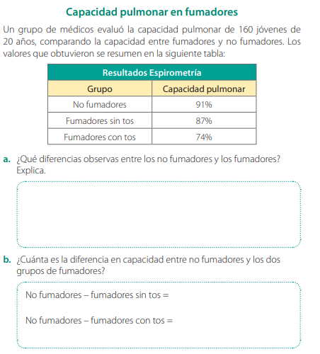

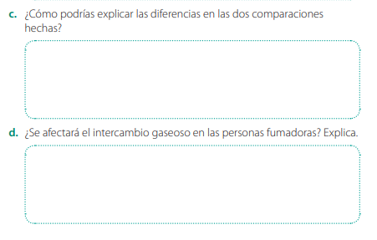
- Busca en internet imágenes de pulmones sanos y pulmones enfermos por el tabaco y dibuja uno de cada uno.

